Udine West
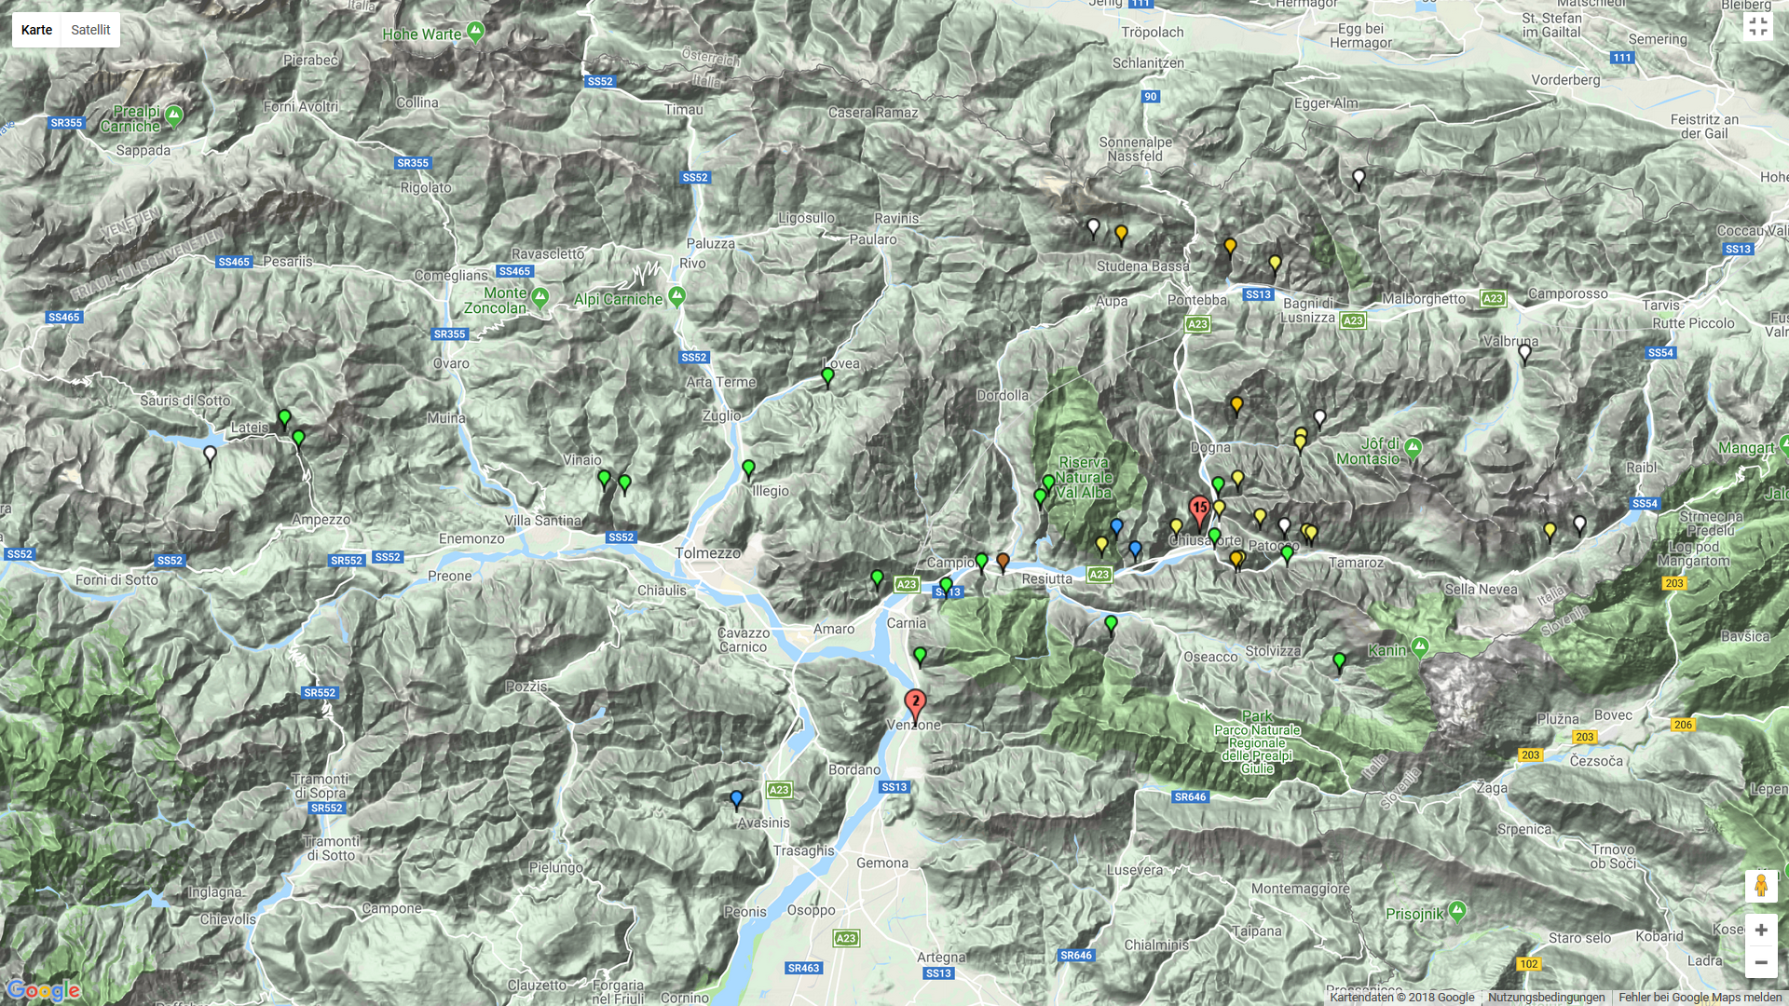
2
5
13
9
6
11
19
35
15

Udine Ost
1
3
4
17
14
10
8
18
16
7
12
20
34
26
25
30
23
27
22
32
21
33
28
29
36

